





**Қарапайым деңгей А1**

**тыңдаушыларына**

**арналған**

**сөздік**

**Дайындаған: Смагулова Ж.К.**

**Арқалық қаласы – 2018 жыл**

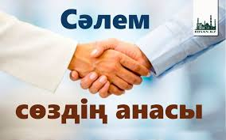

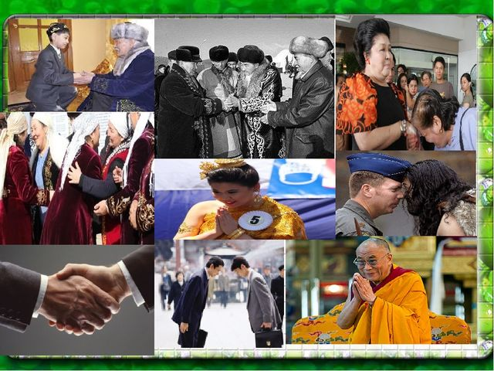

**Өзім туралы. Танысқаныма қуаныштымын.**

Сәлеметсіз (-ң) бе ? – Здравствуй(те)

Сәлем! - Привет!

Амандасу/сәлемдесу – здороваться

Қайырлы таң! - Доброе утро!

Қайырлы күн! - Добрый день!

Қайырлы кеш! - Добрый вечер!

Қалай – как

Қалыңыз қалай? - Как ваши дела?

Рақмет! - Спасибо!

Рақмет, жаман емес - Спасибо, не плохо

Ал, сенің ше? - А, у тебя?

Өте жақсы - Очень хорошо

Менің – мое, мой, моя

Сенің – твое, твой, твоя

Сіздің – ваше, ваши, ваш

Оның – его, ее

Мен – я

Сіз – вы

Сізді – вас

Өзіңіз – сами

Жақсы – хорошо

Көр – смотри

Кешіріңіз – Извините, простите

Ат, есім – собственное имя

Танысу – знакомиться

Танысып қой – (ты) познакомься

Танысып қойыңыз – (вы) познакомтесь

Танысқаныма қуаныштымын – рад знакомству с вами

Қош келдіңіз! – Добро пожаловать!

Менің атым..... - Меня зовут....

Менің тегім..... - Моя фамилия....

Бұл это, этот, эта

Кім? – кто?

кісі - человек

Көріскенше - До встечи

Сау бол (ыңыз) - До свидания!

Қоштасу – прощаться

Сізді көргеніме қуаныштымын - Рад вас видеть

Қандай жаңалық бар? Не жаңалық? – Какие новости? Что нового?

Ешқандай – никакой



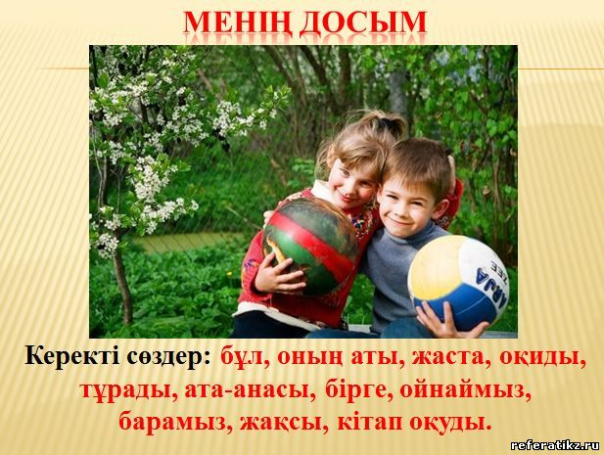

**Менің досым**

Менің – мой, моя, мое

Дос – друг

Құрбы – подруга

Әріптес - коллега

Ескі достар - старые друзья

Жақын достар - близкие друзья

Курстас - однокурсник

Командалас - в одной команде

Сыныптас - одноклассник

Құрметтеу - уважать

Лақап ат - псевдоним

Мінез - характер

Сыйлау - уважать

Тату - дружный

Татуластық - дружелюбность

Түсіну - понимать

Келісу - согласиться

Жұмсақ - мякий

Момын - тихий, покладистый

Мейірімді – добрый

Белсенді – активный

Ынжық – пассивный

Сабырлы, ұстамды – спокойный, сдержанный

Жеңілтек – легкомысленный

Шыдамды – терпеливый

Дарынды – талантливый

Сыпайы – вежливый

Дөрекі – грубиян

Мәдениетті, инабатты – культурный

Ашуланшақ – раздражительный

Батыр – храбрый

Қайратты – сильный

Әділ – справедливый

Өтірікші – врун

Ақылды – умный

Еңбекқор – трудолюбивый

Жалқау – лентяй

Жомарт – щедрый

Сараң – скупой

Қу – хитрый

Адал, сенімді – верный, надежный

Ұялшақ – стеснительный

Көпшіл – общительный, коммуникабельный





**Менің отбасым. Отбасы мүшелері. Туыстық қарым-қатынас**

Менің отбасым – моя семья

Ата-ана – родители

Әйел – жена, женщина

Жұбай - супруг, супруга

Күйеу - муж

Ата – дедушка

Әже – бабушка

Әке – отец (папа)

Ана – мать (мама)

Аға – дядя

Аға – старший брат

Кіші – младший

Іні – младший брат

Ағайынды – братья

Қарындас – младшая сестра (для мужчин)

Әпке (тәте) – старшая сестра (тетя)

Сіңлі – младшая сестра (для женщин)

Бала – ребенок

Ұл – сын, мальчик

Қыз – дочь, девочка

Келін – сноха

Жезде – зять (муж старшей сестры)

Балдыз – свояченица (младшая сестра жены)

Жиен – племянник, племянница (внук от дочери)

Немере – внук

Жеңге – сноха (жена старшего брата)

Бөле – двоюродный (кузен, дети родных сестер)

Нағашы – родственник по материнской линии

Шай ал/алыңыз – угощайтесь чаем

Балам – сынок, дочка (обращение старших к младшим)

Шағын – небольшой, компактный

Үлкен – большой, старший

Тату - дружный

Сіздің - ваш

Ал – но, однако

Өте дәмді – очень вкусный

Мечта – арман



**Жасы нешеде?**

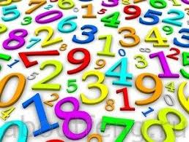

Жас – год, лет, возрост

Кіші – младший

Неше? – сколько?

Неше жаста - сколько лет?

Туралы – про, о

Айтып беріңіз –расскажите

Менің ойымша – по-моему

Алпыс – шестьдесят

Жетпіс – семьдесят

Сексен – восемьдесят

Тоқсан - девяносто

**Менің мекенжайым.**

Мекен-жай – адрес

Ықшам аудан – микрорайон

Даңғыл – проспект

Ауыл – аул

Көше – улица

Қала – город

Үй – дом

Пәтер – квартира

Қабат – этаж

Осында – здесь

Нешінші? – который?

Сен ше? – а ты?

Сіз – вы

Қайда? – где?

Бесінші – пятый

Жиырма үшінші – двадцать третий

Алпыс тоғызыншы – шестьдесят девятый

Аты-жөні – имя, фамилия и отчество

Аудан – район

Ауданында – в районе

Тұру – жить, проживать

Жекеменшік – частный

(мамандық) болып жұмыс істеу – работать (профессия)

Емхана – поликлиника

Бірінші сыныпта оқиды – учиться первом классе

Зейнеткер – пенсионер

Мемлекеттік мекеме – государственное учреждение

Маман – специалист

Бауыр – кровный родственник

Үлкен бауыр/аға – старший брат

Кіші бауыр – младший брат

Біздің ойымызша – по нашему/по нашему мнению

Жүз – сто

Астана қаласында – в городе Астана

Жаңа базар ауылында – в ауле Жаңабазар

Төрлет! – Заходи, проходи на почетное место!

Төрлетіңіз! – Заходите, проходите на почетное место!

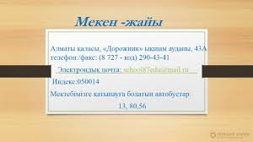

**Сіз қайда тұрасыз? Кешіріңіз, нешінші үйде тұрасыз?**

Қала-город

Астана-столица

Даңғыл-проспект

Орталық-центр

Аудан-район

Алаң-площадь

Аула-двор

Алдында-впереди

Артында-позади

Жанында-рядом, около, возле

Оң жақ-правая сторона

Сол жақ-левая сторона

Жағасы - берег

Шеті-край, пригород

шет жағы-окраина

жағалау-побережье

қала сыртында - за городам

аула – двор

алаңқай – полянка

**Тұрмыстық заттар Үй жиһаздары**

Тұрмыстық техника – бытовая техника

Теледидар – телевизор

Радио – радио

Үстел – стол

Орындық – стул

Жиһаз – мебель

Жұмсақ жиһаз – мягкая мебель

Кереует – кровать

Музыкалық орталық – музыкальный центр

Электр құралдары – электроприборы

Үтік – утюг

Үтіктеу – гладить

Кір жуатын машина – стиральная машина

Кептіру – сушить

Ыдыс жуғыш машина – посудомоечная машина

Шаңсорғыш – пылесос

Тоңазытқыш – холодильник

Мұздатқыш – морозильник

Мұздату – морозить

Суыту – охлаждать

Сақтау – хранить

Электр шәйнегі – элекрочайник

Қайнату – кипятить

Ауа баптағыш – кондиционер

Желдеткіш – вентилятор

Жылытқыш – обогреватель

Ас үй комбайны – кухонный комбайны

Турау – нарезать

Қысқа толқынды пеш – микроволновая печь

Ысыту – греть

Сығу – выжимать

Шаю – полоскать

Үккіш – терка

Бөлме – комната

Ас үй – кухня

Ыдыс шкафы – шкаф для посуды

Демалыс бөлмесі – комната отдыха

Қонақ бөлме – гостиная, зал

Сурет – картина

Айна – зеркало

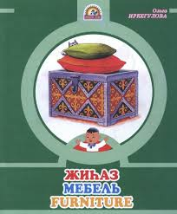Кілем – ковер

Жатын бөлме – спальня

Киім шкафы – шкаф для одежды

Жуынатын бөлме – ванная

Әжетхана/дәретхана – туалет, уборная

Дәліз – коридор, прихожая

Есік – дверь

Терезе – окна

Еден – пол

Қабырға - стена

Күрделі жөндеу - капитальный ремонт

Тапсырыс – заказ



**Мамандықтың бәрі жақсы. Менің кәсібім**

Мамандық – профессия

Маман – специалист

Оқытушы - преподаватель

Мұғалім – учитель

Аудармашы - переводчик

Ғалым – ученый

Заңгер – юрист

Есепші – бухгалтер

Дәрігер – врач

Сатушы – продавец

Аспаз – повар

Етікші – сапожник

Суретші – художник

Пошташы – почтальон

Өрт сөндіруші – пожарник

Ұшқыш – летчик

Құрылысшы – строитель

Балықшы – рыбак

Шаштаразшы – парикмахер

Мұнайшы – нефтяник

Жүргізуші – водитель

Тілші – журналист

Бағдарламашы – программист

Сәнгер – дизайнер

Тәрбиеші – воспитатель

Жаттықтырушы – тренер

Бөлім – отдел

Еңбек өтілі – стаж работы

Кадр бөлімі – отдел кадров

Мемлекеттік мекеме – государственное учреждение

Іскер адам – деловой человек

Болып жұмыс істеймін – работаю

Жұмыс істеу – работать

Әкімдік – акимат

Жас – лет

Жас – молодой

Жыл – год

Отбасы жағдайы – семейное положение

Түйіндеме – резюме

Бойдақ – холостой (неженатый)

Тұрмыста – замужем (она)

Үйленген – женат (он)

Қызықты – интересный

Мақтан ету – гордиться

Ұнату – нравиться любить

Жеңіл, оңай – легкий

Қажетті, керекті – востребованный, нужный

Қиын, ауыр – тяжелый, трудный





**Біздің ұжым. Қайда жұмыс істейсіз?**

Ұжым – коллектив

Ұйым – организация

Ашық акционерлік қоғам – открытое акционерное общество

Кәсіпорын – предприятие

Мекеме – учреждение

Ортақ мақсат – единая цель

Қоғамға пайдалы қызмет – полезная работа для общества

Топтасқан адамдар – сгруппированные люди

Қызметтес адамдар – сослуживцы

Ұжымдағы орта жас – средний возраст в коллективе

Қарым-қатынас – взаимоотношение

Ұйымшыл – сплоченный, организованный

Кәсіби деңгейі жоғары – высокий профессиональный уровень

Білікті – квалифицированный

Сауатты – грамотный

Тәжірибелі – опытный

Тәлімгер – наставник

Қабылдау бөлмесі – приемная

Жиын залы, мәжіліс залы – актовый зал

Кесте – график, таблица

Жұмыс кестесі – график работы

Жұмыс күні – рабочий день

Жұмыс уақыты – рабочее время

Ғаламтор – интернет

Іссапар – командировка

Бұйрық – приказ

Тапсырма – задание, поручение

Өткізу – проводить

Басталады – начинается

Аяқталады- заканчивается

Әкімшілік – администрация

Еңбекқор – трудолюбивый

Білімді – образованный

Жана-жақты – всестороний

Іскер – деловой

Рәсімдеу – оформить

Атқару – исполнять, выполнять





**Азық-түлік атаулары. Сусындар.**

Азық-түлік – продукты

Нан – хлеб

Ет – мясо

Ұлттық – национальный

Қуырдақ – куырдак

Шұжық – колбаса

Жұмыртқа – яйцо

Қамыр - тесто

Құймақ - оладьи

Бәліш - пирог

Тоқаш - булочка

Балық – рыба

Бұқтырылған – тушеный

Қуырылған – жареный

Суға пісірілген – сваренный в воде

Қант – сахар

Кәмпит – конфеты

Тәтті – сладкий

Ащы – горький

Дәмді – вкусный

Қышқыл – кислый

Сүт – молоко

Ірімшік – сыр

Қаймақ – сметана

Айран – кефир

Балмұздақ – мороженое

Тосап – варенье

Бал – мед

Жеу – кушать, есть

Шырын – сок

Су – вода

Шай – чай

Қара шай - черный чай

Көк шай - зеленый чай

Қымыз – кумыс

Шұбат – шубат

Ішу – выпить, пить

Асхана – столовая

Мейрамхана – ресторан

Даяшы – официант

Ас мәзірі – меню

Тапсырыс – заказ

Таңғы ас – завтрак

Түскі ас – обед

Кешкі ас – ужин

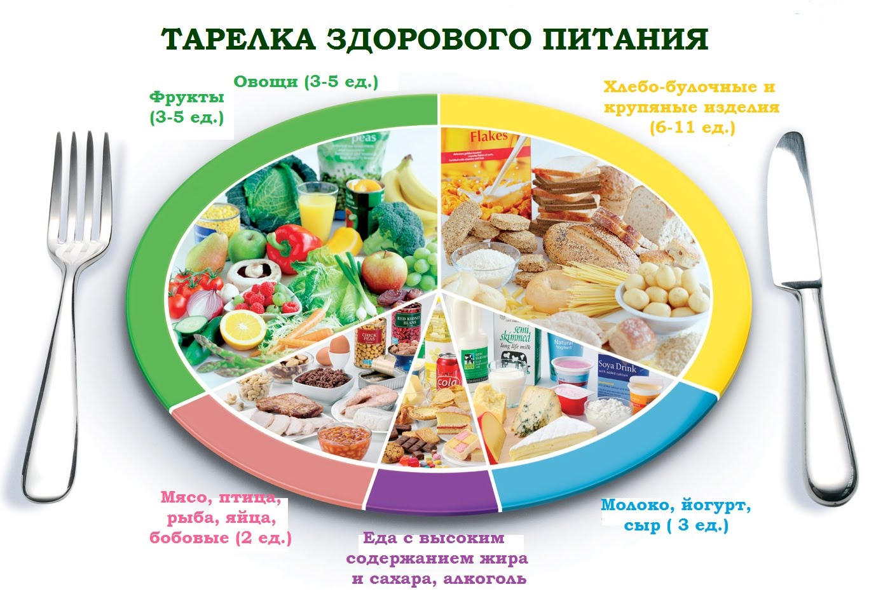

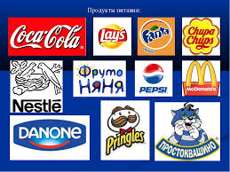

**Жемістер-көкөністер. Түстер**

Жеміс – фрукты

Алма – яблоко

Алмұрт – груша

Қарбыз – арбуз

Қауын – дыня

Өрік – абрикос

Шабдалы – персик

Шие – вишня

Құлпынай – клубника

Таңқурай – малина

Жүзім – виноград

Піскен – спелый

Көкөніс – овощи

Пияз, жуа – лук

Сәбіз– морковь

Қияр – огурец

Помидор – қызанақ

Картоп – картошка

Қырыққабат – капуста

Қызылша – свекла

Жұмсақ – мягкий

Қатты – твердый

Піспеген – не спелый

Қарақат – смородина

Қарбыз – арбуз

Қауын – дыня

Асқабақ – тыква

Сарымсақ – чеснок

Түс – цвет

Ақ – белый

Қара – черный

Қоңыр – коричневый

Жасыл – зеленый

Қызыл – красный

Сары – желтый

Сарғыш – оранжевый, желтоватый

Көк – синий

Сұр – серый

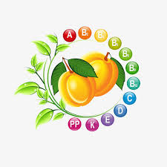



**Дүкенде**

Дүкен – магазин

Баға – цена

Бағасы қанша? – сколько стоит?

Бағасын түсіресіз бе? – уступите?

Есептесу – расчитаться

Төлеу – заплатить

Сатып алу – купить

Келі – килограмм

Бөлке – булка

Дана – штук

Қорап– ящик

Пайыз – процент

Жеңілдік – скидка

Өлшеу – взвести

Қымбат – дорого

Арзан – дешево

Кезек – очередь

Көрсетіп жіберіңізші- покажите

Сатып алушы – покупатель

Тұтынушы – потребитель

Беріңізші – дайте, пожалуйста

Дүкендер желісі – сеть магазинов

Келіп тұрыңыз! – приходите еще!

Саудаңызға рахмет! – спасибо за покупку!

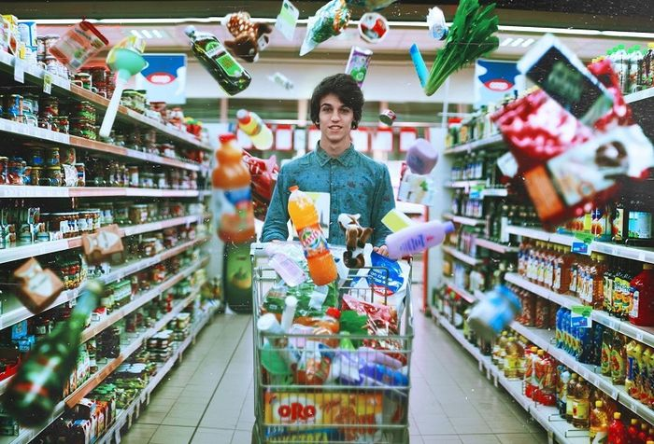

**Дастарқан. Ас-адамның арқауы**

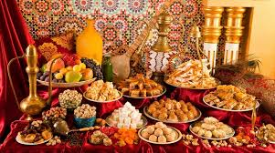Дәм - вкус Демдеу - заварить

Сүзбе - творог Қайнату - кипятить

Асқатықтар - приправа Араластыру - пермешать

Дәмдеуіш - специя Әзірлеу - готоить

Сірке суы - уксус Аршу ,тазалау - чистить

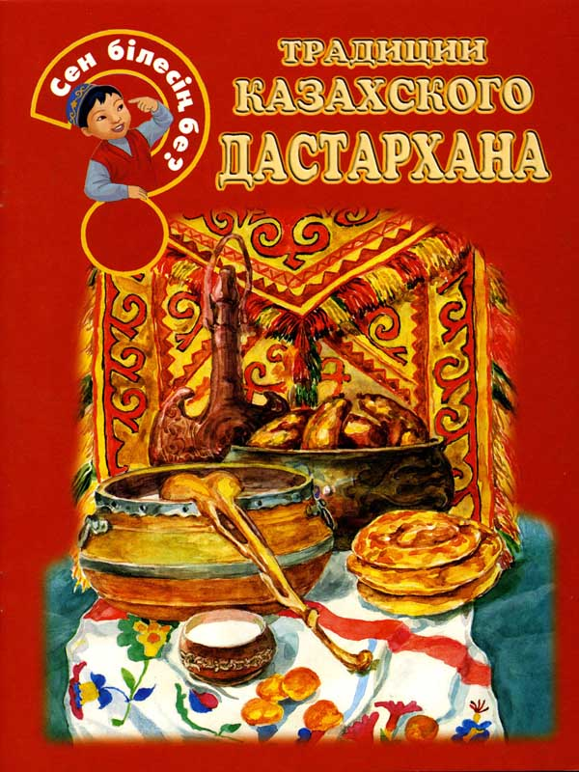Жарма - крупа

Дәмін көру - попробовать на вкус

Дастарқан - скатерть

Майлық - салфетка

Шыныаяқ - чашка

Тәрелке – тарелка

Стақан – стакан

Пышақ – нож

Шәйнек – чайник

Қасық – ложка

Шанышқы – вилка

Ожау - поварешка

Оқтау - скалка

Елек, елеуіш - сито, решето

Турау - резать

Салу - положить

Қосу - добавить

Жабу - закрыть

**Менің демалыс күнім**.

**Бос уақытта немен айналысасыз?**

Бос уақыт – свободное время

Мереке - праздник

Туған күн - день рождения

Қонақ - гость

Ән – песня

Ән айту, ән салу – петь

Би – танцы

Билеу – танцевать

Шаңғы – лыжи

Шаңғы тебу – кататься на лыжах

Коньки тебу – кататься на коньках

Мұз айдыны – ледовый каток

Тау – горы

Тауға шығу – идти в горы

Кітап – книга

Оқу – читать

Көру – смотреть

Тыңдау – слушать

Ұнату – нравиться

Ұнатпау – не нравиться

Жақсы көру – любить

Жақсы көрмеу – не любить

Көлік жүргізу – водить машину

Атқа міну – ездить верхом

Саябақ – парк

Шомылу – купаться

Үнемі – регулярно

Жарысқа қатысу – участвовать на соревнованиях

Сәттілік тілеу – пожелать удачи

Өтінім – заявка

Болашақ – будущее

Армандау – мечтать

Бірақ, алайда – но, однако

Мінеки – вот, пожалуйста

Не істеу – что делать?

Еңбек демалысы - отпуск

Жұмыс күні - рабочий день

Жүгіремін – бегаю

Күнделікті – ежедневно

Шұғылдану – заниматься

Әуестену – увлекаться

Мұз айдынында – на ледовом катке

Көңілді – весело

Қызықты –интересно

Бүлдірген – земляника

Теру – собирать

Шыңға шығу – забираться на вершину

Шаңғы тебеміз – катаемся на лыжах

Балық аулаймыз – ловим рыбу

Мен әуестенемін – я увликаюсь



**Жыл мезгілдері. Ауа райы туралы фактілер**

Маусым, уақыт, мезгіл – сезон, время

Ауа райы – погода

Болжау – прогноз

Көктем - весна

Көктемде – весной

Жаз - лето

Жазда – летом

Күз - осень

Күзде – осенью

Қыс - зима

қыста – зимой

Жел - ветер

Жаңбыр – дождь

Тұман - туман

Қар - снег

Боран - буран

Бұршақ – град

Құрғақ – сухой

Ыстық – жаркий

Суық – холодный

Қоңыр салқын – прохладно

Бұлт – туча

Ашық – ясно

Күн сәулесі – луч солнца

Жауын-шашын – осадки

Ылғал – влажный

Найзағай – молния

Жауу – идти (дождь, снег)

Соғу – дуть (ветру, метели)

Оңтүстік – юг

Солтүстік – север

Батыс – запад

Шығыс – восток

Орталық – центральный

Ай - месяц

Қысқа – короткий

Ұзақ – длинный

Күнтізбе - календарь

Жылынады – теплеет

Еру – таять

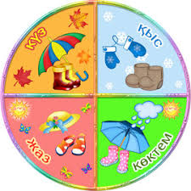Ериді – тает

Шөп – трава

Шығу – выходить

Ағаштар – деревья

Гүлдеу – цвести

Гүлдейді – цветут

Айналаның – кругом

Боялады – окрашивается

Шомылу – купаться

Салқындайды – холодает

Сарғаяды – желтеют

Піседі – созревают

Аяз – мороз

Аяз болады – бывают морозы

Ауасы таза болады – бывает чистый воздух

Жасыл түске боялу – окрашиваеться в зеленый цвет

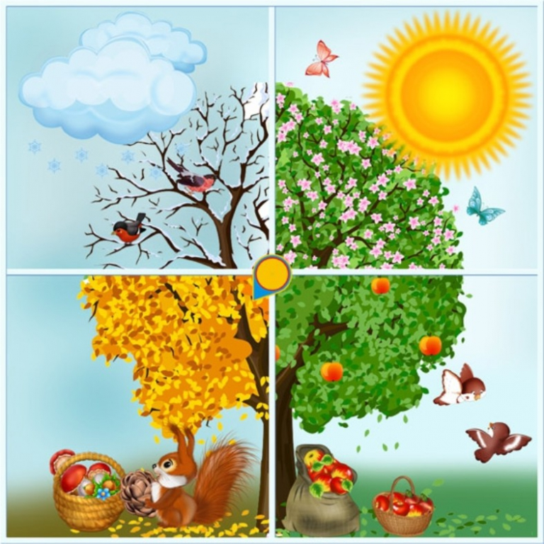

**Апта күндері. Айлар.**

Күн - день

Тәулік - сутки

Апта - неделя

Бүгін – сегодня

Ертең – завтра

Кеше – вчера

Қазір – сейчас

Бүгін қандай күн? – Какой сегодня день?

Бүгін сәрсенбі – сегодня среда

Дүйсенбі – понедельник

Сейсенбі – вторник

Сәрсенбі – среда

Бейсенбі – четверг

Жұма – пятница

Сенбі – суббота

Жексенбі - воскресенье

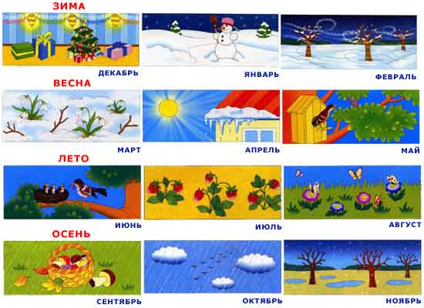

**Уақыт. Сағат неше?**

Уақыт – время

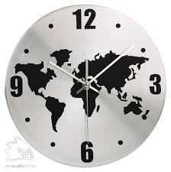Таңертең – утром

Күндіз – днем

Кешке – вечером

Түнде – ночью

Сағат – час, часы

Сағат неше болды? – Который час?

Кетті, кеткен – прошло

Бестен бес минут кетті – пять минут шестого

Қалды, қалғанда – осталось

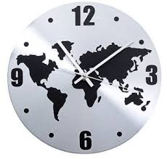Тоғызға он минут қалды – без десяти девять

Тура – ровно

Тура он екі – ровно двенадцать

Жарым – половина

Сегіз жарым – половина девятого

Күн - день

Тәулік - сутки

Апта - неделя

Тоқсан – четверть

Таңертең - утро

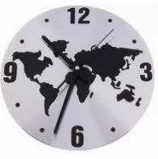Түске дейін - до обеда

Түстен кейін - после обеда

Кеш - вечер

Түн - ночь

Кеше - вчера

Бүгін - сегодня

Ертең - завтра

Жұмыс кестесі - график работы

Үзіліс - перерыв

Демалыс күн - выходной день



**Маусымдық киім түрлері**

**Арнайы киімдер**

Бас киім – головной убор

Қалпақ – шляпа

Жейде – рубашка

Көйлек – платье

Күртеше – куртка

Мойын орағыш – шарф

Орамал – платок

Сыртқы киім – верхняя одежда

Пәлте – пальто

Жадағай – плащ

Тон – шуба

Жең – рукава

Жаға – воротник

Түйме – пуговицы

Қалта – карман

Сыдырма – замок

Бау – шнур

Қолғап, биялай – варежки, перчатки

Шалбар – брюки

Белдемше – юбка

Шұлық – носки

Аяқ киім – обувь

Бәтеңке – ботинки

Сөмке – сумка

Қара – черный

Көк – голубой

Сұр – серый

Кеш – вечер, вечеринка

Кешкі – вечерний

Қысқа – короткий

Ұзын – длинный

Қысқа – короткий

Әдемі – красивый

Сәнді – модный

Таңдау – выбирать

Ауыстыру – менять

Жарасу – подходить (быть к лицу, об одежде)

Кию – одеть, надеть

Көлем – размер

Арнайы киімдер – специальная одежда

Қыстық киім – зимняя одежда

Жаздық – летняя

Күздік – осенняя

Көктемгі – весенняя

Ер адам киімі – мужская одежда

Әйел адам киімі – женская одежда

Тұсаукесер – презентация

Екен – оказывается

Күте тұрыңыз – подождите

Қолма-қол төлеу – оплатить наличными

Игілігіңізге киіңіз! – носите на здоровье!

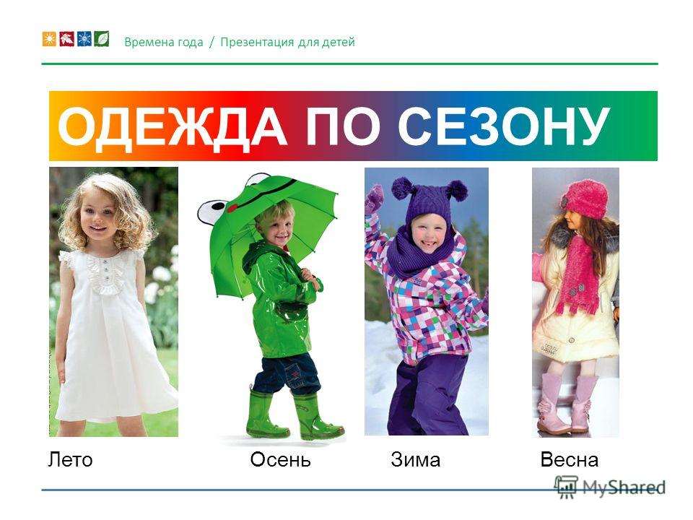

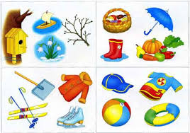

**Менің сүйікті ісім. Әлемдегі кең тараған әуес істер**

Бос уақыт – свободное время

Әуестік/ермек – хобби

Әуестену – увлекаться

Өткізу – проводить

Серуендеу – прогуляться

Тамақ дайындау – готовить пищу

Үйрену – научиться

Сурет салу – рисовать

Ән айту – петь

Тыңдау – слушать

Билеу – танцевать

Кітапхана – библиотека

Үйірме – секция

Айналысу – заниматься

Қолөнермен айналысу – заниматься рукоделием

Гүл өсіру – вырашивать цветы

Спортпен – шұғылдану

Шаңғы тебу – кататься на лыжах

Мұз айдыны – ледовый каток

Тауға шығу – идти в горы

Коньки тебу – кататься на коньках

Жүзу – плавать

Аңшылық – охота

Көлік – транспорт

Саябақ – парк

Қашан? қай уақытта? – когда?

Ай сайын – каждый месяц

Бұрын – раньше, давно

Ешқашан – никогда

Кең тараған – широко распространенный

Бақша өсіру – огородничество

Іс тігу – шить

Балық аулау – рыбалка

Мүсін – скульптура

Қаражат – финансы

Кәсіп – ремесло

Ғасыр – век

Кейбір – некоторые

Қызығушылық – интерес

Ескіру – устаревать

Бағдарлама – программа

Бал арасы – пчела

Омарта – пасека

Сабын – мыло

Ұлттық заттар – национальные изделия

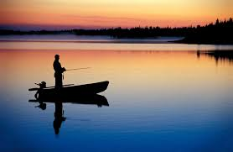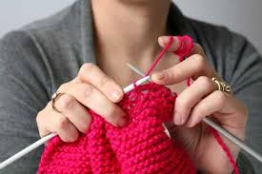

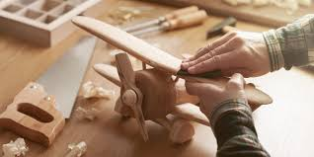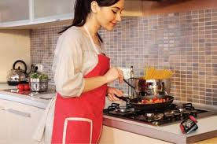

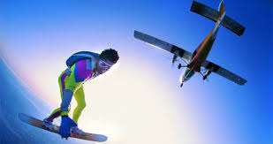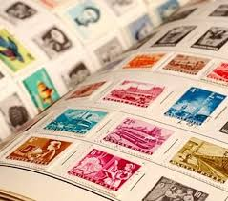

**Дене мүшелері**

Бас - голова

Волосы – шаш

Маңдай – лоб

Қабақ – веки

Қас - брови

Лицо – бет

Глаз – көз

Нос – мұрын

Құлақ - уха

Ауыз - рот

Язык – тіл

Зуб – тіс

Ерін - губы

Иек – подбородок

Тамақ - горло

Небо – таңдай

Мойын - шея

Иық - плечо

Рука – қол

Шынтақ – локоть

Білек – кисти

Алақан – ладонь

Палец – саусақ

Дене – тело

Грудь – кеуде

Живот – іш

Арқа - спина

Поясница – бел

Желудок – асқазан

Легкие – өкпе

Печень – бауыр

Сердце – жүрек

Нога – аяқ

Колено – тізе

Табан – ступня

дәрігер – врач

аурухана – больница

емхана – клиника

дәріхана – аптека

дәрігерді шақыру – вызвать врача

жолдама – направление

жедел жәрдем – скорая помощь

тіс дәрігері – зубной врач

тіс ауру – зубная боль

ауру, пациент – больной

ауырады – болит

қабылдау – принимать

суық тию – простудиться

дәрумен – витамин

қан қысымы – давление

өлшеу – измерять

емдеу – лечить

бас ауру – головная боль

қызу – температура

дәрі – лекарство

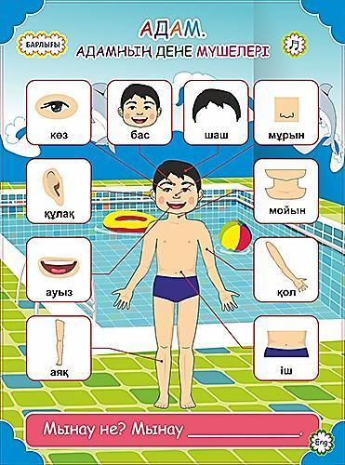

**Денсаулығыңды жасыңнан ойла**

Денсаулық – здоровья

Тамақтану – есть, кушать

Бас тарту – отказаться

Уақытында – вовремя

Көңіл бөлу – уделять время

Пайдалану – употреблять

Дәрі – лекарство

Дәріхана - аптека

Дәрігерді шақыру – вызвать врача

Емдеу – лечить

Ауру – боль, болезнь

Тұмау – простуда

Қызу – температура

Өлшеу – измерить

Кесу – порезать

Бас ауру – головная боль

Тіс ауру – зубная боль

Құлақ ауру - боль в ухе

Жүрегім айнып – тошнит

Өкпеңізді – легкие

Деміңізді – дыхание

Ішке алып – вдохнув

Сыртқа шығарыңыз – выдохните

Аздап – слегка

Қабылдау – принимать

Тезірек сауығып кетіңіз – скорейшего выздоравления

Суықтап қалыпсыз – вы простудились

Тамағыңыз іскен – у вас опухло горло

Аузыңызды ашып, тіліңізді көрсетіңіз – откройте рот и покажите язык

Денсаулығыма қауіпті ештеңе жоқ па? – ничего опасного для здоровья нет?



**Шынықсаң шымыр боласың**

Тамақтану – есть, кушать

Бас тарту – отказаться

Пайдалану – употреблять

Дәріхана – аптека

Дәрігер – врач/доктор

Денсаулық – здоровье

Тұмау – простуда

Қызу – температура

Кесу – порезать

Ауру – болезнь/болеть

Уақытында - вовремя

Қуырылған – жареный

Бұқтырылған – тушеный

Майлы – жирный

Ауыр жұмыс – тяжелая работа

Әдет – привычка

Қағида – правило, принцип

Көңіл бөлу – уделять время

Халыққа қызмет көрсету – центр обслуживания населения

Қызметкер – специалист

Үнемі – постоянно

Күш – сила

Ыстық тамақ – горячая еда

Қуаныш – радость

Табыс – успех

Ашық аспан – открытое небо



**Қазақ бейнелеу өнерінің атасы**

Бейнелеу - изображать

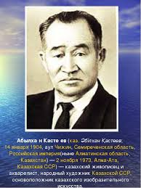Бейнелеу өнері – изобразительное искусство

Жобалау – предполагать

Өнер көрсету – выступать на сцене

Ақын – поэт

Сықақшы – сатирик

Мүсінші – скульптор

Жазушы – писатель

Сайқымазақ – клоун

Сәулетші – архитектор

Сәулет өнері – архитектура

Кескіндеме – живопись

Безендіру – оформлять

Бояу – краска, красить

Сиқыршы – волшебник

Махаббат – любовь

Сұлулық – красота

Ерекше – особенный

Қара жұмысшы – рабочий

Қылқалам – кисть

Бағыт - направление

Ашық түс – яркий цвет

Әңгіме – рассказ

Өлең жазу – писать стихи

Туынды, шығарма – произведение

Суретші – художник

Танымал, әйгілі, атақты – известный

Мұражай – музей



**Өнер иелері**

Көрме – выставка

Ойлап табу – придумать

Көркем фильм – художественный фильм

Тариха фильм – исторический фильм

Деректі фильм – документальный фильм

Шытырман оқиғалы фильм – детектив

Қорқынышты фильмдер – фильмы ужасов

Атау – название

Басты рөл – главная роль

Ұзақтығы – длительность

Мазмұны – содержание

Дәстүр – традиция

Сезім – чувства

Қайғыру – печалиться

Қуану – радоваться

Жаны ашу – сочувствовать

Ақын бейнесі – персонаж поэта

Рөл сомдау – играть роли

Қазіргі қоғам – нынешнее общество

Аймақ – регион

Айрықша – особенный

Мұңаю – опечалиться

Сахна - сцена

**Еліміздің төл мерекелері**

**Әлем халықтарының мерекелері**

Мереке - праздник

Тойлау, мерекелеу – праздновать

Күнтізбе – календарь

Қызыл күн – красный день календаря

Іс-шара – меропрятие

Ұлттық мерекелер – национальные праздники

Кәсіби мерекелер – профессиональные праздники

Халықаралық әйелдер күні – международный женский день

Мемлекеттік – государственный

Отбасылық – семейный

Әйел бақыты – женское счастье

Жеңіс – победа

Жеңіс күні – День Победы

Тәуелсіздік күні - день независимости

Мемлекеттік рәміздер күні – день государственных символов

Наурыз тойы – праздник Наурыз

Шығыс халықтары – народы Востока

Жаңа жыл - новый год

Жаңа жыл мерекесімен! – С новым годом!

Туған күн - день рождения

Үйлену тойы – свадьба

Сүндет той – обряд обрезания

Ат қою – дать имя

Мағынасы - значение

Бесік – колыбель

Қуанышпен – с радостью

Еру – таять

Кез – пора

Көк – зелень, трава

Теңелу – равноденствие

Құттықтау – поздравлять

Қате – ошибка

Өмірлік сабақ – жизненный урок

Түсіністік – взаимопонимание

Құрметтеу – уважать

Сыйлау – уважать

Татуласу – мириться

Қол алысу – здороваться за руку

Үлкендер – взрослые

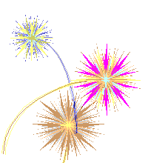Туысқандар - родственники

Наурыз көже – праздничное блюдо

Құрамы – состав

Жеті түрлі – семь видов

Тағам – пища, еда

Пісіріледі – готовиться

Зор – огромный

Бақыт – счастье

Табыс – успех

Еңбек – труд

Шын жүректен тілеймін – желаю от всей души

Өкінішті – жаль

Шақыру – приглашать

Демалыс - отдых

Еңбек демалысы - отпуск

Қонақ - гость

Шақыру – пригласить

Тілек тілеу – пожелание

Жұмыс күні - рабочий день

Ұйымдастыру – организовать

Бас кезінде – в начале

Ортасында – в середине

Соңында – в конце

Отшашу – фейерверк

Қоғамдық орын – общественное место

Жаппай қыдыру – массовое гуляние

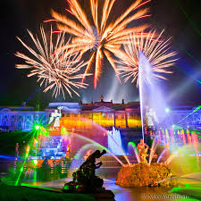

**Ресми құжаттар**

Ресми құжаттар – официальные документы

Өтініш – заявление

Әкімшілік – администрация

Өтініш жазу – написать заявление

Өтініш беру – подать заявление

Сұраймын, өтінемін – прошу

Жұмысқа қабылдауыңызды өтінемін – прошу принять на работу

Жұмыстан босатуыңызды өтінемін – прошу освободить от работы

Рұқсат етуіңізді өтінемін – прошу (Вашего) разрешения

Денсаулығыма байланысты – в связи с состоянием здоровья

Отбасылық жағдайыма байланысты – по семейным обстоятельством

